**Практическая работа №2**

**«Разработка перечня артефактов и протоколов проекта»**

Теоретические сведения

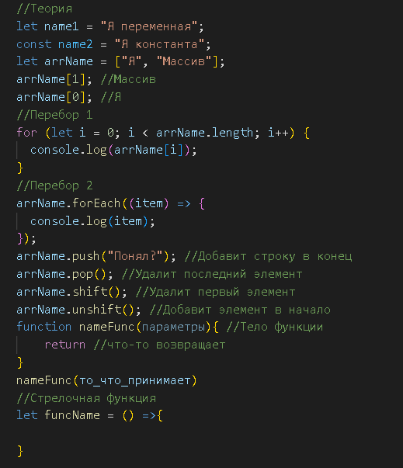

Задания

1. Есть массив с положительными и отрицательными числами, необходимо перебрать массив и заменить все отрицательные числа на знак *. Так же вывести массив в консоль. Перебор массива можете делать хоть с помощью цикла for(){} хоть с помощью атрибута forEach()

Подсказка к заданию №1 -

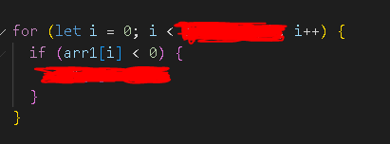

или

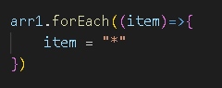

1. Есть константа, которая хранит текст «Hi». Так же есть массив, который хранит такие элементы - [«my», «Lord»]. Необходимо добавить нашу константу в массив, а именно в начало массива. И вывести новый массив в консоль.

Подсказка к заданию №2 -

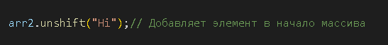

1. Дан пустой массив, нам необходимо создать новый массив, объединить первый массив со вторым и добавить в полученный массив слово «Yes». Вывести данный массив по одному элементу (то есть перебором)

Подсказка к заданию №3 -

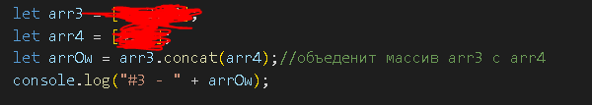

1. Задачка под названием FizzBuzz. У нас есть массив [1,2,3,7,5,10,12,13]. Наша задача вывести в консоль ответ «Fizz», если число, которое в массиве, делиться на 3 без остатка, так же вывести «Buzz», если число, которое в массиве, делиться на 5 без остатка, а так же если число делиться на 3 и на 5 без остатка, вывести в консоль «FizzBuzz»

Подсказка к заданию №4 -

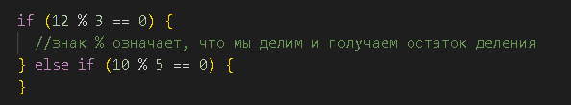

1. Нужно написать функцию, принимающую строку в качестве аргумента и возвращающую количество гласных, которые содержатся в строке. То есть у нас будет переменная с количеством гласных, массив с гласными буквами ["a", "e", "i", "o", "u"] и переменная со строкой.

Подсказка к заданию №5 -

